评价师现场踏勘照片
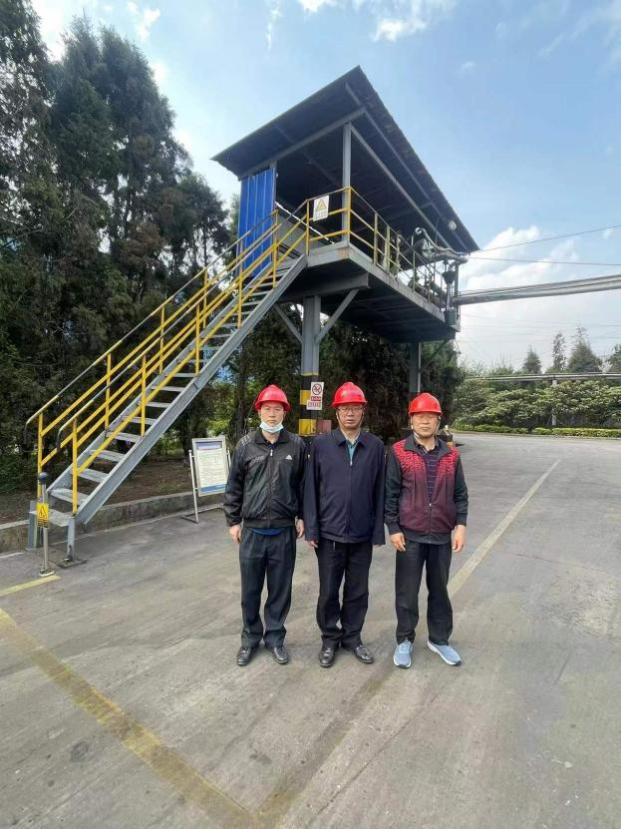 | 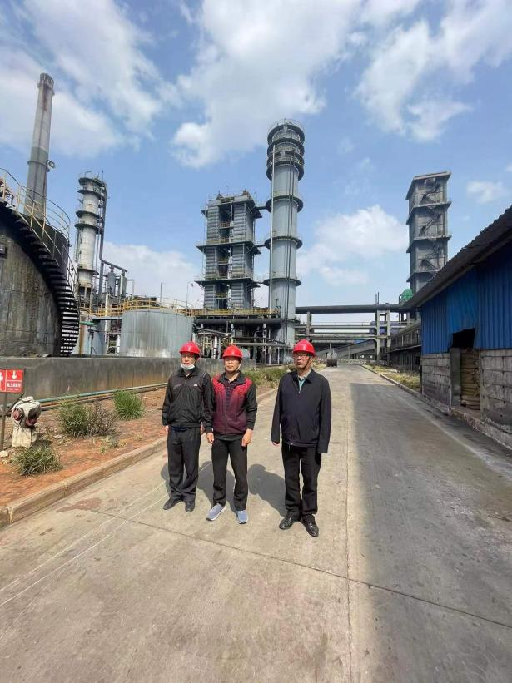
左：冯志刚 中：蔡建华（企业代表） 右：沈家启 | 左：冯志刚 中：沈家启 右：蔡建华（企业代表）
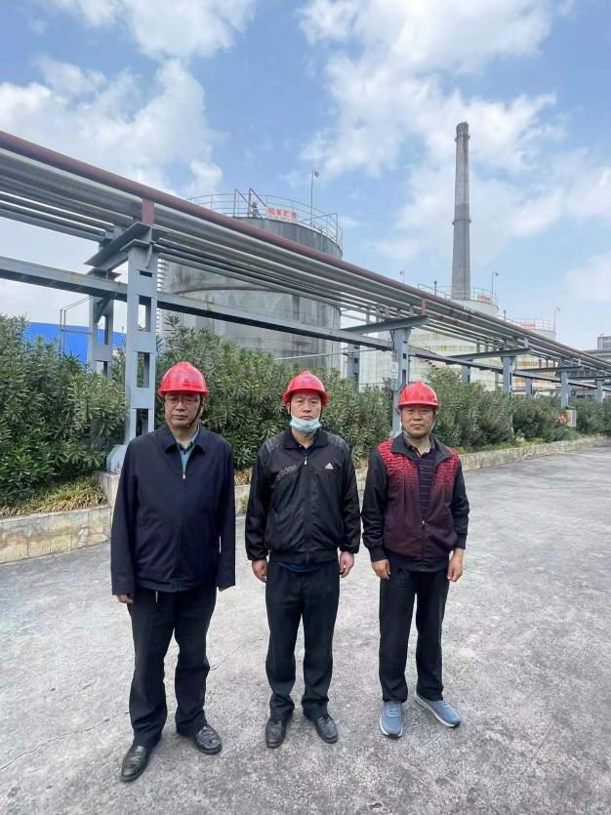 | 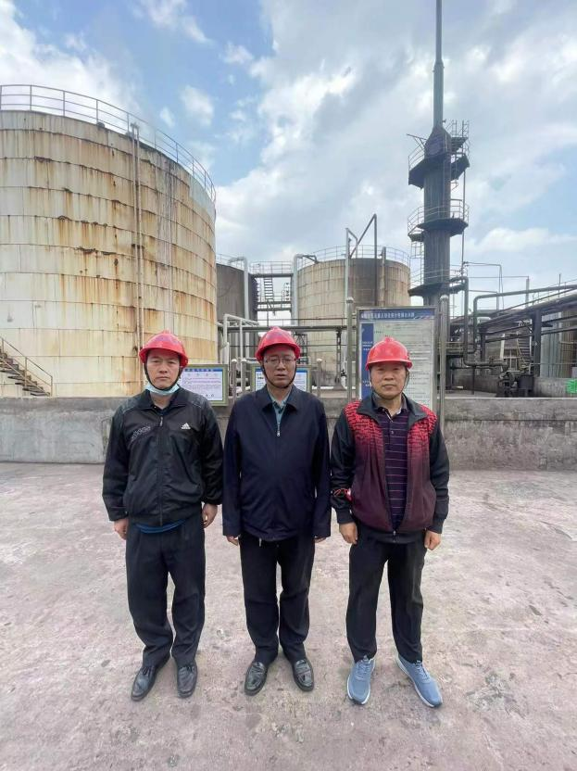
左：蔡建华（企业代表） 中：冯志刚 右：沈家启 | 左：冯志刚 中：蔡建华（企业代表） 右：沈家启

